**Технологическая карта урока английского языка с применением технологии деятельностного обучения и авторской технологии активизации слухового восприятия речи «Слышу – размышляю».**

**Учитель: Путролайнен Юлия Валерьевна**

**Квалификационная категория: высшая**

**Класс: 1**

|  |  |  |  |  |
| --- | --- | --- | --- | --- |
| **Тема раздела:** «В школе» («At school»)  **Тема урока:** «На уроке музыки…» («On the music lesson») - 7-й урок раздела «В школе». | | | | |
| **Тип урока:** Комбинированный. Урок формирования первоначальных предметных навыков (лексических навыков и навыков устной речи) и овладения метапредметными и личностными умениями. | | | | |
|  | | | | |
| **Образовательные ресурсы:**   * УМК по английскому языку для 1 класса Islands 1 (Suzannah Malpas. Pearson Longman, 2012) * Интерактивная доска с интерактивным ресурсом к учебнику Islands 1 * Карты с иллюстрациями к диалогу * Компьютерные распечатки с заданиями * CD проигрыватель с диском | | | | |
| **Цели и планируемые образовательные результаты урока:**   * Предметные:  1. Учащиеся освоят, запомнят и научатся воспроизводить лексические единицы по темам «Музыкальные инструменты» и «В школе». 2. Научатся осознанно строить устные речевые высказывания с использованием новой лексики. 3. Продвинутся в развитии навыка понимания устной диалогической речи на слух и навыка воспроизведения услышанного.  * Метапредметные:  1. Учащиеся продолжат осваивать такие способы организации своей учебной деятельности как планирование и прогнозирование своей деятельности и деятельности партнёра. 2. Продолжат развивать навык сравнения результатов своей деятельности с эталоном. 3. Продвинутся в умении следовать алгоритму деятельности в парной работе и в игре. 4. Продолжат учиться оценивать результаты своей деятельности и деятельности партнёра.  * Личностные:   Учащиеся продолжат развивать умение соотносить поступки и события, наблюдаемые на уроке, с принятыми нормами поведения и оценивать их, исходя из социальных и личностных ценностей. Аспект обсуждения: «Поведение ученика на уроках в школе: что делать можно, а что нельзя».  **Технологии, используемые на уроке:**  **Технология деятельностного обучения:** процесс обучения строится на активной индивидуальной и парной деятельности учащихся, дети учатся самостоятельно формулировать тему урока, находить ответы на вопросы, учатся работать в парах, выполняя интересные для них задания, на которые они хорошо мотивированы.  **Авторская технология активизации слухового восприятия речи «Слышу – размышляю»:** особый подход к работе с диалогом, развивающий не только предметные навыки аудирования и устной речи, но и такие метапедметные умения как выстраивание логической цепочки развития диалога, внимание к деталям и интонации в процессе коммуникации. Также при этом методе обучения появляется возможность развития личностных УУД благодаря тематике выбранного диалога: «Поведение ученика на уроках в школе: что делать можно, а что нельзя». | | | | |
| **Организационная структура урока** | | | | |
| **Этап урока** | **Деятельность и речь учителя** | **Деятельность учащихся** | **Формы организации взаимодействия на уроке** | **УУД** |
| **1.Организационный момент.** | Приветствие, обращаем внимание на гостей урока. *(Hello, boys and girls! Say “hello” to our guests, please!)* | Приветствие учащихся. | Фронтальная | Регулятивные  Коммуникативные |
| **2. Мотивация к учебной деятельности и формулирование целей урока.** | **СЛАЙД 1** Создаются условия для возникновения у ученика внутренней потребности включения в учебную деятельность («Я хочу узнать, что будет с героями учебника дальше!»).  Подведение учащихся к самостоятельному формулированию темы и целей урока с помощью наводящих вопросов и изображений на смарт доске. *(Look at the Smart Board and say: Where are our friends? What are they doing? What can you see there?What will happen next?)* | Попытки самостоятельно сформулировать тему и цели урока с помощью наводящих вопросов учителя. | Фронтальная с использованием интерактивной доски. | Регулятивные  Коммуникативные |
| **3.Актуализация имеющихся знаний и введение нового лексического материала.** | **CЛАЙД 2.** Организация совместного выполнения задания и его проверки: прослушивание звуков, издаваемых музыкальными инструментами, соотнесение с иллюстрациями, повторение лексических единиц за учителем *(So, our friends and we are on the music lesson now. Let’s listen to the musical instruments and point to the correct pictures.)* | Выполнение упражнения с прослушиванием звуков, издаваемых музыкальными инструментами и повторением новой лексики за учителем. | Совместное выполнение задания + совместная проверка с помощью интерактивной доски. | Познавательные  Регулятивные |
| **4.Осмысление и пробные учебные действия с использованием нового материала.** | **СЛАЙД 3.** Организация выполнения упражнений на закрепление новой лексики:  a ) прослушивание музыкальных фрагментов и самостоятельное соотнесение их с нужной иллюстрацией + совместная проверка и поощрение учащихся (звёздочки за правильно выполненное задание)  b ) мини-игра «Изобажалка» (один ученик изображает игру на каком-либо из изученных на уроке музыкальных инструментов – остальные отгадывают его название, отгадавший показывает следующее слово) | Выполнение упражнений, участие в игре. | Интерактивная, коммуникативная, игровая деятельность. | Познавательные  Регулятивные  Коммуникативные |
| **5.Закрепление лексического материала.** | **СЛАЙД 4.1.** Организация работы с диалогом «На уроке музыки…» на основе технологии «Активного прослушания»  1.Вопросы по картам с иллюстрациями перед прослушиванием диалога *(Who can you see? Where are they? On what lesson? What instruments is the teacher showing to the pupils? Are all pupils doing the right things on the lesson?)*  2. Прослушивание диалога №1 + следим по иллюстрациям в учебнике;  3. **СЛАЙД 4.2.** Организация работы в парах: с закрытым учебником разложить картинки, иллюстрирующие диалог, в правильной последовательности;  4.Прослушивание №2 с повторением услышанного и с проверкой правильной последовательности фраз из диалога;  5.Поощрение за правильно составленные цепочки (звёздочки). | Выполнение заданий по активному прослушиванию. | Фронтальная  Парная | Познавательные  Регулятивные  Коммуникативные |
| **6.Обсуждение диалога.** | Организация обсуждения на тему «Поведение ученика на уроках в школе: что делать можно, а что нельзя». | Участие в обсуждении, высказывание личной точки зрения. | Фронтальная | Личностные |
| **7.Динамическая пауза.** | Организация исполнения выученной ранее весёлой песенки про школьные принадлежности с танцевальными движениями, поощрение (звёздочки) *(Let’s have some rest and sing our funny song together! Stand up! Sing and do the actions!)* | Исполнение песенки с танцевальными движениями. |  | Познавательные  Регулятивные |
| **8.Продуктивная деятельность с использованием новой лексики.** | **СЛАЙД 5.** Организация выполнения продуктивного задания в парах по этапам:  1.Вызов-мотивация: учителю нужна помощь в создании наглядных пособий по этой теме - карточек с картинками по теме «Музыкальные инстументы» (для будущих первоклассников).  2.Объяснение задания: дружно работая с партнёром в паре, из разрезанных картинок выбрать 2 изображения музыкальных инструментов, изученных сегодня, и подписи к ним. Затем наклеить их на карточки.  3.Показ продукта классу (выступление пары): показать рисунки и назвать слова на созданных «наглядных пособиях». Взаимооценка – одноклассники оценивают, достойна ли работа пары звёздочки. | Выполнение задания в парах по этапам.  Выступление с продуктом. | Парная | Познавательные  Регулятивные  Коммуникативные |
| **9.Рефлексия учебной деятельности на уроке. Итоги урока.** | Подведение итогов урока:  1.*На каком уроке мы побывали? Какие музыкальные инструменты вы теперь умеете назвать по-английски? Как принято вести себя во время урока? Как вели себя сегодня вы и как поработали (посчитайте свои заработанные звёздочки)?*  2.Организация рефлексии с помощью авторской системы смайликов: дети оценивают свою работу и свои успехи на уроке и на листочке рисуют рожицу: ☺(отлично) или ☹ (не очень хорошо). Смайлики вывешиваются детьми на доску.  3.Делаем вывод о том, как работала вся группа. | Осознание результатов своей деятельности на уроке, выраженное в смайлике. Словесная оценка учителя. | Фронтальная  Индивидуальная  Коллективная | Регулятивные |

СЛАЙД 1

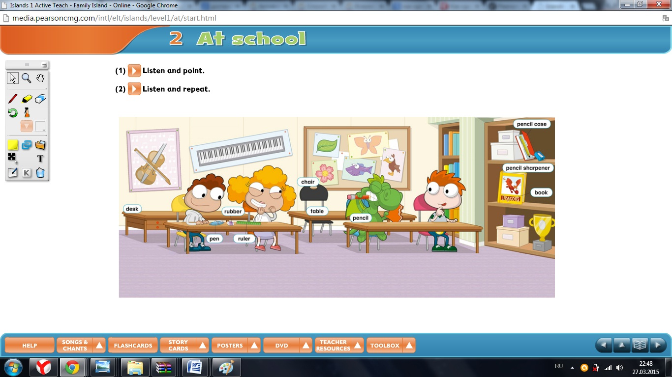

СЛАЙД 2

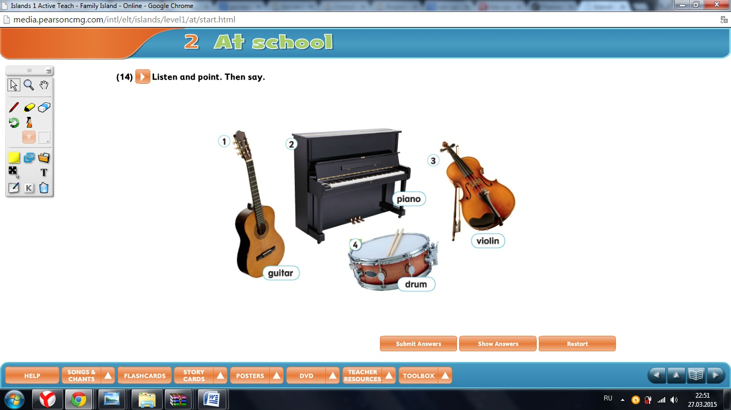

СЛАЙД 3

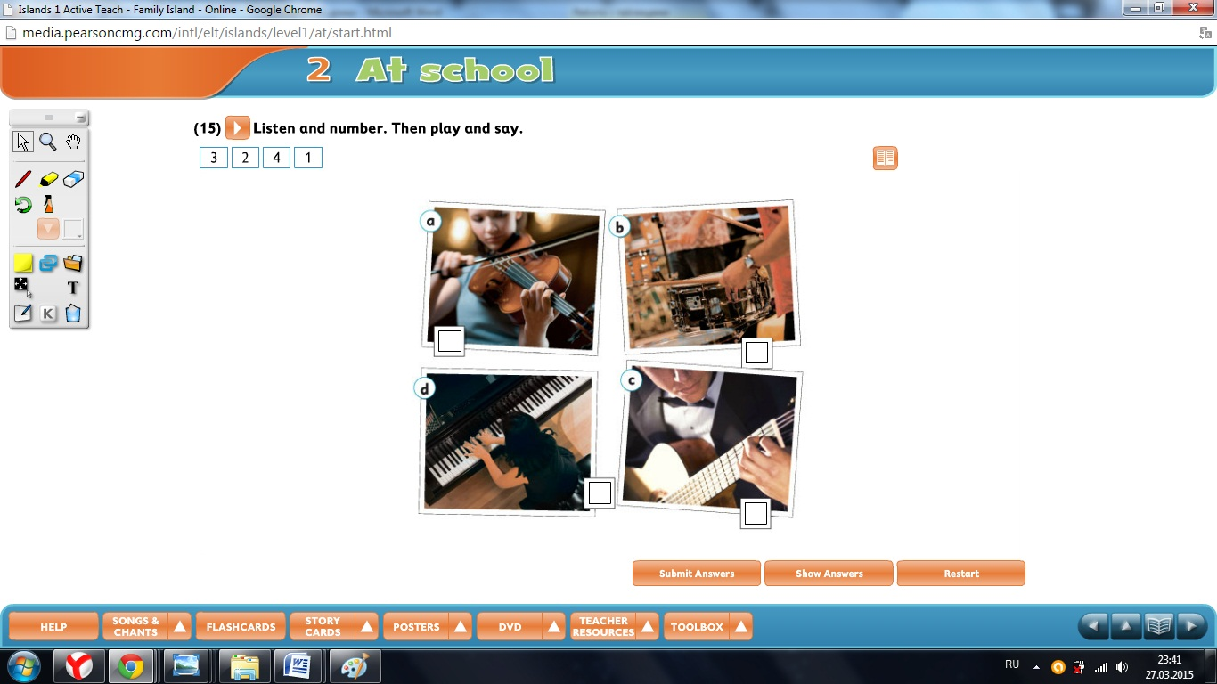

СЛАЙД 4.1

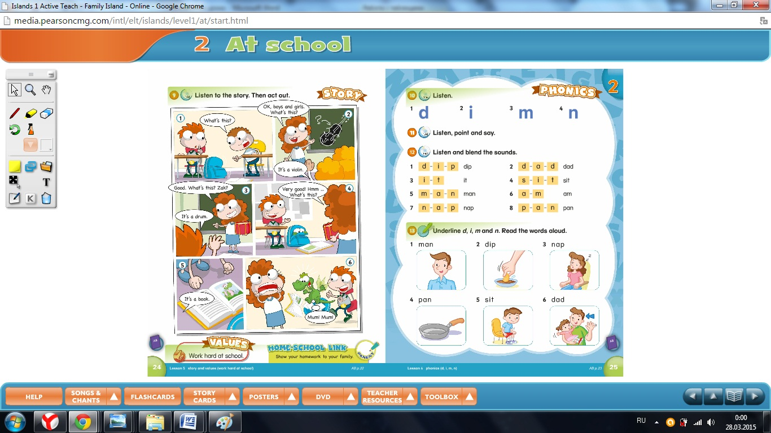

СЛАЙД 4.2.

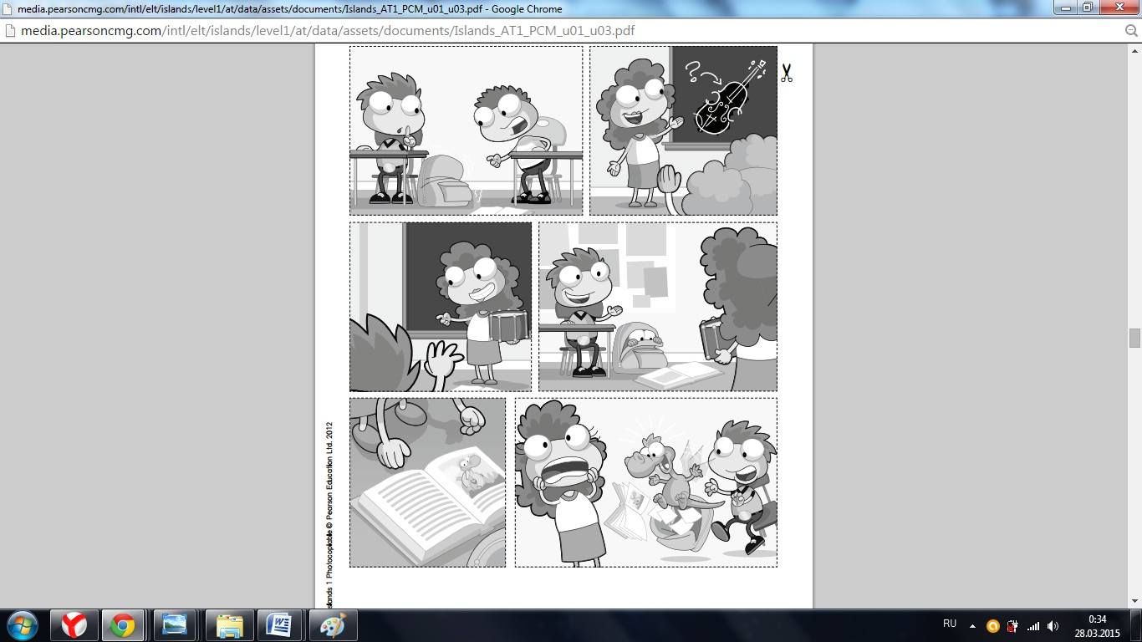

СЛАЙД 5

